КАТЕГОРИИ КАЮТ ТЕПЛОХОДА «КАБАРГИН»
Обозначение |  |  |  | Описание
Люкс | 2-х местная одноярусная каюта с дополнительным диваном с удобствами шлюпочная палуба |  |  | - /ванная комната /умывальник, душевая кабина, туалет/, холодильник, видео/шезлогнг.
п/люксы | 2-х местная одноярусная каюта, с удобствами главная палуба |  |  | умывальник, душевая кабина, туалет,фен, холодильник,кондиционер,ТВ+DVD. Мебель корпусная. Кровати, шкаф , тумбочка, стол раскладной
1А ш | - Одноместная каюта с удобствами  шлюпочная палуба |  |  | умывальник, душевая кабина, туалет/, холодильник, видео, дополнительное откидное место/,
2Аш | 2-х местная каюта, с удобствами  шлюпочная палуба |  |  | - Большая с дополнительным диваном, ванной комнатой, холодильником, ТВ, видео
2Ас | 2-х местная одноярусная каюта с удобствами  средняя палуба | 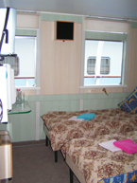 | 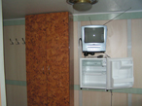 | умывальник, душевая кабина, туалет, холодильник, видео
1Аг | Одноместная каюта с удобствами  главная палуба |  | 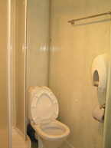 | -без душа /умывальник, туалет/, холодильник, видео
Каюта “ Немо ” | 2-х местная одноярусная каюта с удобствами  нижняя палуба |  |  | - умывальник, душевая кабина, туалет/, холодильник, видео, дополнительное откидное место /,. Оригинальный дизайн с использованием мореной древесины
Аквариум | 3-х местная одноярусная каюта с удобствами  шлюпочная палуба |  |  | умывальник, душевая кабина, туалет/, холодильник, видео, кондиционер
2Асн | 2-х местная одноярусная каюта, средняя палуба, носовая часть теплохода |  |  | с умывальником,.
1Асн | Одноместная каюта, средняя палуба,  носовая часть теплохода |  |  | с умывальником,.
2Аск | 2-х местная одноярусная каюта,  средняя палуба, корма |  |  | с умывальником,.
2Аг | 2-х местная одноярусная каюта,  главная палуба |  |  | с умывальником,.
3Бг | 3-х местная двухъярусная каюта на главной палубе |  |  | с умывальником,.
4Бс, 4Бг | 4-х местная двухъярусная каюта на средней, главной палубе |  |  | с умывальником
2Бг | 2-х местная двухъярусная каюта, главная палуба | 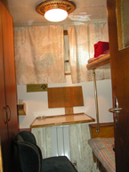 | 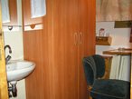 | - с умывальником
2Бн, 1Ан | 2-х местная двухъярусная, 1-но местная каюта  нижняя палуба |  |  | - с умывальником,.

